МБОУ Матвеево-Курганская сош №2, п. Матвеев Курган

литературного чтения и основ православной культуры
Интегрированный урок
Тема: Житие Сергия Радонежского. Молитва

Касьяненко А. И.
учитель начальных классов

2018 г.
Интегрированный урок литературного чтения и основ православной культуры
Тема: Житие Сергия Радонежского. Молитва
Цели:
- познакомить с историческими материалами, касающиеся жизни «молитвенника и заступника земли Русской», великого русского святого, Сергия Радонежского;
- познакомить с отрывком «Жития Сергия Радонежского», его детства и отрочества;
- познакомить с понятием «православная молитва», виды молитв.
- развивать познавательный интерес к урокам литературного чтения и модуля ОПК;
- формировать у детей первоначальные представления об основах православной культуры, о духовном мире;
- пробуждать чувство сопричастности к традициям нашего народа;
- формировать представление о духовно-нравственных ценностях семьи, общества,
- государства;
- побуждать детей к становлению доброго (нравственного) поведения путём привития вкуса к добрым стремлениям, а главное – к добрым поступкам и делам;
- воспитывать чувство патриотизма и высокой гражданственности;
- обогащать словарный запас детей;
- развивать речь, мышление.

Планируемые результаты:
Личностные:
У учащихся будут сформированы:
- образцы духовно-нравственных и эстетических идеалов;
- чувства преданности и любви к Родине, её истории и культуре, её традициям и преданиям, а в дальнейшем, осознание ответственности за сохранение культурно-исторического наследия России;
- знания важнейших страниц священной истории Отечества, выдающихся имён в истории России, святынь земли Русской и знаменитых памятников православной культуры России;
- осознание необходимости для личностного развития таких добродетелей, как благодарность, дружба, ответственность, честность, осторожность, трудолюбие и милосердие;
- умения следить за своими словами и делами; способность контролировать собственную деятельность на основе выбора добра и пользы;
- настроенность на доброе поведение и добрые взаимоотношения с окружающими;
- чувство уважительного отношения к людям других верований, другой национальной культуры, умение взаимодействовать с людьми других верований и убеждений.
Предметные:
- научатся осознанно читать тексты с целью удовлетворения интереса, приобретения читательского опыта, освоения и использования информации;
- научатся использовать такие виды чтения, как ознакомительное, изучающее, поисковое;
- научатся осознавать цель чтения и выбирать в соответствии с ней нужный вид чтения;
- научатся ориентироваться в соответствующих возрасту словарях и справочниках;
- научатся развивать умения работать с текстом (определять главную мысль, восстанавливать последовательность событий, определять их взаимосвязь, описывать иллюстрации к тексту и соотносить их с отрывком из произведения);
- научатся изучать информацию о достопамятных событиях отечественной истории, имён и подвигов величайших просветителей, государственных деятелей, героев и святых людей России;
- научатся видеть в памятниках письменности и произведениях русской классической литературы славянизмы, их необычные формы и понимать их смысл;
- научатся усвоению нравственных норм и правил поведения в ходе знакомства с богатейшей православной культурой России, имеющей особое значение в истории России, становлении её духовности и культуры.
Метапредметные:
Регулятивные:
- научатся ставить новые задачи в сотрудничестве с учителем;
- научатся планировать действия в соответствии с поставленной задачей;
- научатся учитывать представленные учителем ориентиры действия в новом учебном материале в сотрудничестве с учителем;
- научатся соответственно воспринимать оценку учителя и всех участников учебного процесса на уроке;
- научатся проявлять познавательную инициативу в учебном сотрудничестве.
Познавательные:
- научатся строить речевые высказывания в устной форме;
- научатся осуществлять поиск необходимой информации для выполнения учебных заданий с использованием учебной литературы в том числе Толковых словарей;
- научатся выделять существенную информацию из текста;
- научатся осуществлять анализ объектов с выделением существенных и несущественных признаков;
- научатся проводить сравнение по заданным параметрам;
- научатся строить рассуждения о поступках главных героев «Жития…»;
- научатся обобщать и подводить итоги.
Коммуникативные:
- научатся формировать собственную позицию и мнение;
- научатся допускать возможность существования у одноклассников различных точек зрения, в том числе не совпадающих с их собственной;
- научатся договариваться и приходить к общему решению в совместной деятельности;
- научатся учитывать разные мнения одноклассников и стремиться к согласованию различных позиций в сотрудничестве;
- научатся задавать вопросы;
- научатся использовать различные речевые средства языка;
- научатся осуществлять взаимный контроль и оказывать в сотрудничестве необходимую взаимопомощь.
Оборудование

Толковый словарь русского языка С.И.Ожегова; репродукция картины М.В. Нестерова «Видение отроку Варфоломею»; мультимедийная презентация урока; видео- аудиозапись; фильм «Детям о чудотворце Сергии Радонежском»; мультимедийный проектор; компьютер.

Форма проведения урока: урок-исследование

Ход урока

I.Организационный момент
Звучит музыка.

Учитель:
Всем известно, кого ни спроси,
О подвижнике авве великом,
Предстоящем на страже Руси
У престола с архангельским ликом.

О России любовью горя,
Умиленно молитвы возносит
И пощады у Бога-Царя
Нераскаянным грешникам просит,

Чтобы Бог обратил россиян
На спасительный путь покаянья,
Все грехи попалил, как бурьян,
Тех, кто бросит свои злодеянья.

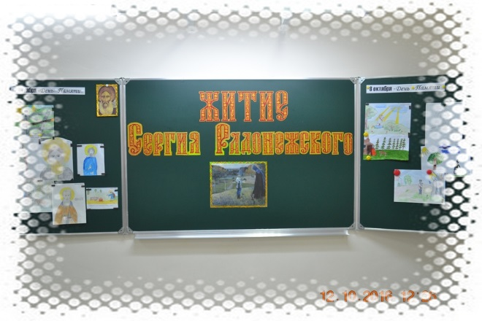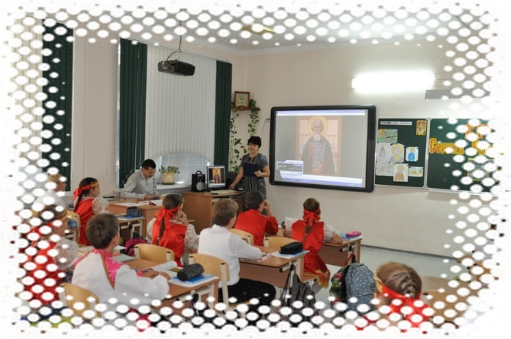

-Молитвенником и заступником земли Русской нарёк народ великого русского святого, чудотворца Сергия Радонежского. Сегодня, на этом уроке, я предлагаю вам, заглянуть в мир православной культуры и постараться всем вместе найти ответы на интересующие нас вопросы.
II.Проверка домашнего задания
-Проверим домашнее задание. Какой синквейн составили вы к былине «Три поездочки Ильи Муромца»?
-Внимательно слушая составленные вами синквейны, пронаблюдайте, есть ли сходство темы нашего урока с прошлой темой? И если да, то в чём?
1.Илья Муромец
непобедимый, сильный
рассуждает, решает, побеждает
Бой – святое дело, иди на врага смело
герой

2.Илья Муромец
мужественный, удалой
защищает, оценивает, предпринимает
Не в силе сила, а в правде
богатырь

3.Илья Муромец
могучий, богатырский
побеждает, выручает, наказывает
Славна богатырями земля русская
победитель

4.Илья Муромец
бесстрашный, молодецкий
сражается, помогает, защищает
Не родом богатырь славен, а подвигом
силач

5.Илья Муромец
смелый, храбрый
побеждает, освобождает, помогает
Богатырь умрёт, имя его останется
защитник

Учитель: Ребята, многие люди, слышавшие в детстве о подвигах могучего русского богатыря Ильи Муромца, и не подозревают, что герой древнерусских былин не выдуманный, а настоящий. Илья из города Мурома жил в конце XIIвека. Некоторыми исследователями отождествляется со святым Илиёй Печерским Чеботком. Русское имя Илья произошло от древнееврейского имени, что означает "сила божья". На древнегреческом звучит как Илиас - воинственный, хранимый Богом. Русский богатырь Илья Муромец (Печерский) храбро бился с мечом и молитвой за святую Русь и в одном из боёв погиб. Его святые мощи нетленно пребывают в пещерах Киево-Печерского монастыря.
Ученик: И Илья Муромец, и Сергий Радонежский являются небесными покровителями и хранителями земли Русской.
III.Актуализация знаний. Сообщение темы и постановка целей урока.
Учитель: Ребята, вы согласны с тем, что мы каждый день познаём мир? Давайте напомним себе, как мы это делаем. (Выслушиваются ответы детей)
Сегодня мы познаем новое путём исследования. Догадайтесь, какая тема подвергнется нашему исследованию?
-Житие Сергия Радонежского.
Учитель: Вы готовы наполнить нашу «Корзину предположений, идей, понятий и имён»?
(Идёт актуализация имеющегося у детей опыта и знаний. Выясняется всё, что предполагают, думают или знают дети по заявленной теме).
Показ презентации.
Учитель:
Об этом знать должны все дети:
Давным-давно на белом свете
Жил отрок. Он молился Богу,
Просил в учении подмогу.
Однажды отрок Старца встретил,
И тот сказал: "Ты духом светел.
Ты сможешь хорошо учиться
И перед Богом отличиться".
Сведения о жизни Святого Сергия Радонежского дошли до нас благодаря Епифанию Премудрому, русскому монаху, ученику самого Сергия и были описаны в 1417-1418 году в Житиях. А кто знает, что такое житие?
Ученик (Подготовленный): Житие – жанр церковной литературы, в котором описывается жизнь и деяния святых. Построение жития состоит из 3х частей:
1.Вступление – автор поясняет причину написания;
2.Основная – повествование о жизни святого;
3.Хвалебные слова святому.
Учитель: Ребята, приступая к исследованию, постараемся подготовить к концу занятия ответы на следующие вопросы (на экране):
1.Что необычного в том, как Варфоломей овладел грамотой?
2.Как ты думаешь, почему это произошло именно с ним?
3.И может ли такое произойти в наше время и конкретно с тобой?
Учитель: Предлагаю наметить план нашей дальнейшей работы
(выслушиваю предложения детей и совместно проектируем наши дальнейшие действия. План появляется на доске.)

1.Прочитать произведение.
2.Разделить текст на смысловые части.
3.Рассказать о героях и их поступках.
4.Высказать своё собственное мнение и прислушаться к мнению своих товарищей.

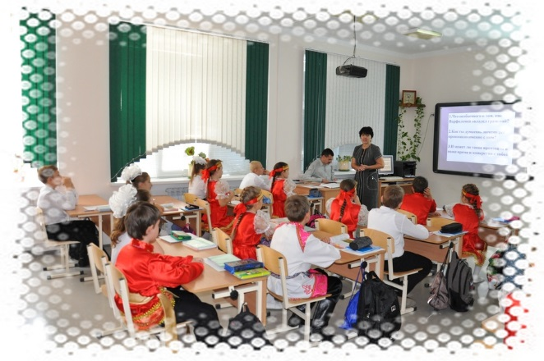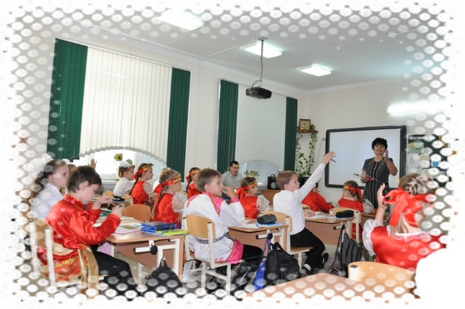
-Ребята, очень давно жития писали на старославянском языке. Мы будем читать «Житие» в переводе на русский язык. И всё же нам встретятся необычные непонятные слова. Используем приём «Инсерт» и делаем «Пометки на полях». (Напоминание на экране).

Это я не знаю | Это для меня новая информация | Эта информация для меня неизвестна | Эта информация для меня непонятна | У меня имеется другое объяснение, мнение
V | + | – | ? | + V? –

IV.Работа по теме урока.
1.Текст читается подготовленными детьми.
Учитель: Назовите слова, которые вы выделили при чтении.
Благоверный, отрок, чадо, псалтирь, угодник, благочестивый, литургия, черноризец, иерей, инок, преподобный, просфора, псалом, мошна, обет.
-Для определения значения каждого слова обратимся к Толковым словарям Ожегова С.И.
2.Работа в группах. Словарная работа.
(Каждая группа получает свой набор слов и работает по определению их значений. Затем спикер каждой группы представляет результаты общей работы).
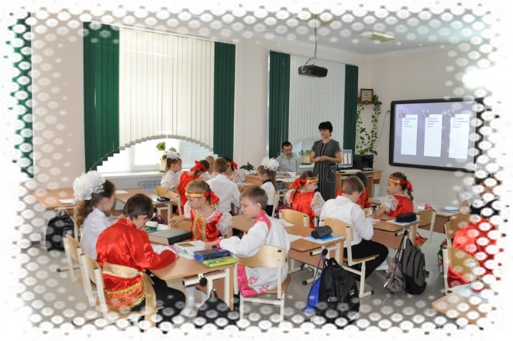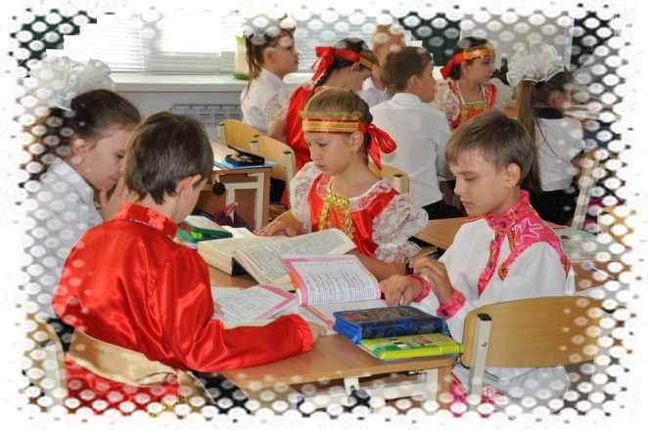

I группа | II группа | III группа
Благоверный | Благочестивый | Преподобный
отрок | литургия | просфора
чадо | черноризец | псалом
псалтирь | иерей | мошна
угодник | инок | обет

Благоверный | муж, супруг
отрок | мальчик-подросток
чадо | дитя, ребенок
псалом | религиозное песнопение, входящее в псалтырь
угодник | человек, угодивший богу
преподобный | определение, прибавляемое к именам монахов почитающихся святыми
благочестивый | соблюдающий предписания религии, прихожанин
литургия | утреннее или дневное христианское богослужение, включающее в себя молитвы, песнопения, чтение священных книг, проповеди и другие обрядовые действия
черноризец | монах, носящий черную одежду, не имеющий священнического сана. (Российский гуманитарный энциклопедический словарь)  https://humanities_dictionary.academic.ru/6198/Черноризец
иерей | священник
инок | Православный монах
просфора | то же, что просвира, маленький круглый белый пресный хлебец
псалтирь | хвала, хвалебная песнь, одна из книг Ветхого Завета, причисляемая к разряду учительных. Называется так, потому что большая часть содержащихся в ней псалмов, содержит в себе хваление, благодарение Богу  https://dic.academic.ru/searchall.php?SWord=псалтирь&from=xx&to=ru&did=humanities_dictionary&stype
мошна | мешочек для хранения денег
обет | торжественное обещание, обязательство.
(В процессе работы выясняется, что толкование слов «черноризец» и «псалтирь» нет в этих словарях).
-Ребята! Каким образом будем определять толкование значений этих слов?
-Можно воспользоваться интернетом.
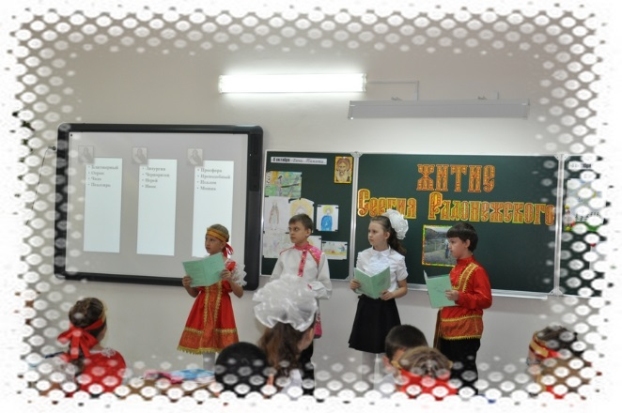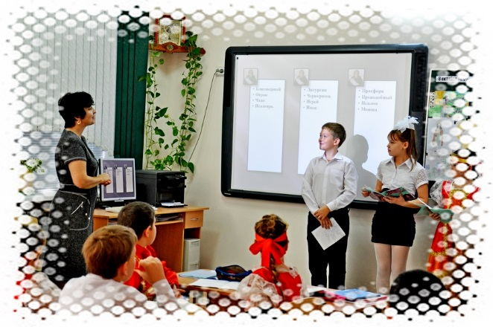
3.Работа с текстом.
Составление плана.
Учитель: Какие важные периоды в жизни Сергия Радонежского вы услышали в этом произведении?
а) Рождение младенца. «Сын радости».
б) Встреча с черноризцем.
«Приём тонких и толстых вопросов»
Учитель: Сформулируйте по 3 «тонких» вопроса к каждой части «Жития» и продумайте на них ответы. (Проходит взаимопроверка материала. Одни задают вопросы к тексту, другие отвечают на них).
Учитель: Подготовьте по 1 «толстому» вопросу, используя вопросы-подсказки на экране.

- Почему?
- Чем объяснить?
- Каким образом?
- Вследствие чего?
- В каком случае?
- Как доказать?
Вопросы учителя:
- Как выглядел старец, с которым встретился Варфоломей?
- Что дал монах Варфоломею?
- О чём беседовали мальчик и черноризец?
-Предлагаю вам прослушать отрывок из «Сказания о детстве Преподобного Сергия Радонежского» Ильи Литвак.
https://songhouse.me/s/79585276-Ilya_Litvak_-_Skazanie_o_detstve_Prepodobnogo_Sergiya_Radonezhskogo/
(Каждый учитель выбирает свой понравившийся отрывок. У меня было прослушивание с 40 мин-42 мин.)
4.Работа по картине М.Нестерова «Видение отроку Варфоломею».
-Встречу мальчика и черноризца отразил в своей картине Михаил Нестеров. Картина называется «Видение отроку Варфоломею». Художник Михаил Васильевич Нестеров всегда относился с особенной любовью к святому Сергию Радонежскому. Послушайте, как о своём произведении говорил сам автор: «Эта картина моя самая любимая. Когда я смотрю на нее, у меня возникает такое теплое чувство, будто нужно прямо сейчас, в этот же момент, сделать какое-то хорошее, бескорыстное дело. Чувствуешь и понимаешь, что с Божьей помощью ты сможешь сделать все хорошее, на что ты только способен.»
Глядя на эту картину, многие из вас, решили её «оживить». Что это значит? Это значит, что продолжительное время дети работали над проектом «Звучащие картины». Это театрализация отрывка «Жития», который запечатлён на этом полотне. Предлагаю вам посмотреть презентацию этого проекта.
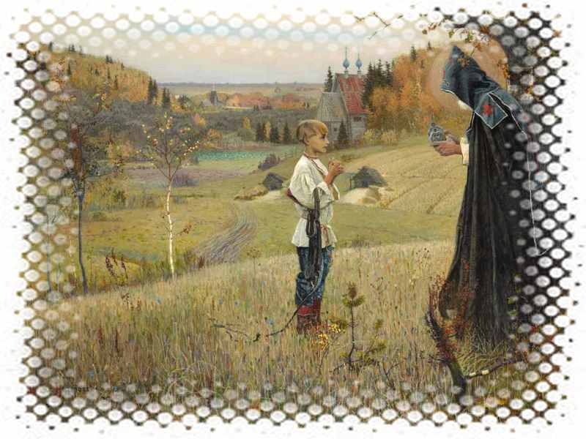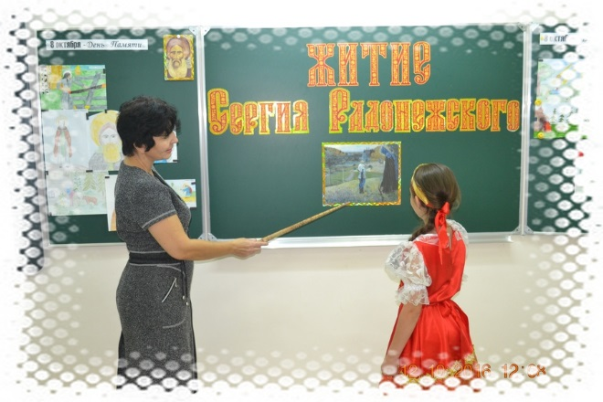
5.Презентация проекта «Звучащие картины».
Звучит музыка. Ученицы в русских сарафанах исполняют танец «Со вьюном я хожу», затем садятся и разыгрывают сценку:
«Смотрите, вон Варфоломеюшка идет!
– А «веди» то он не ведает, «глаголы» то он не глаголет!
– Иди, иди, ищи своих жеребятушек!
– Теряха-растеряха, теряха-растеряха!» (Смех,убегают).
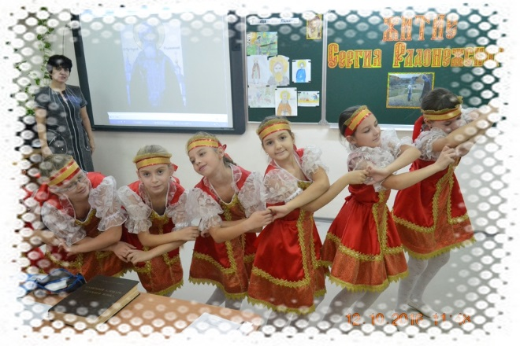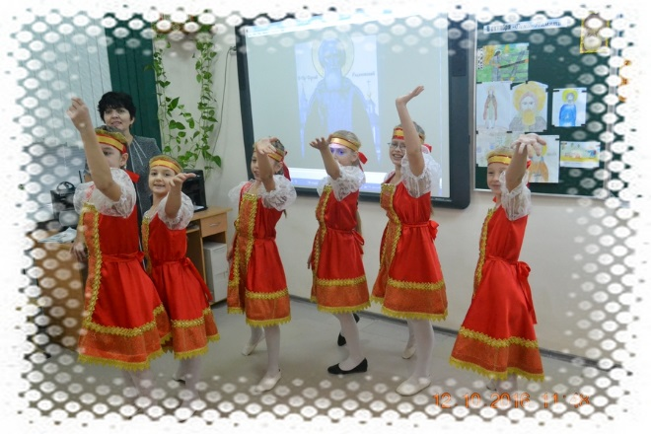
Выходит Варфоломей:
«Уходит день, прозрачный, как хрусталь,
Листы осин без ветра шелестят.
Смеркается, чуть розовеет даль…
Долина прячет пропавших жеребят…».
(На сцену выходит ученик в образе Монаха):
«Скажи мне, отрок, чем ты опечален?
Веселием не светится твой взгляд!
Ты в чистом поле ищешь жеребят?
О них не беспокойся, их найдешь
И в стойло жеребяток приведешь!».
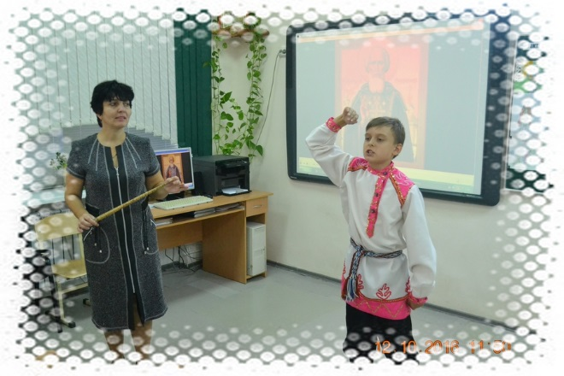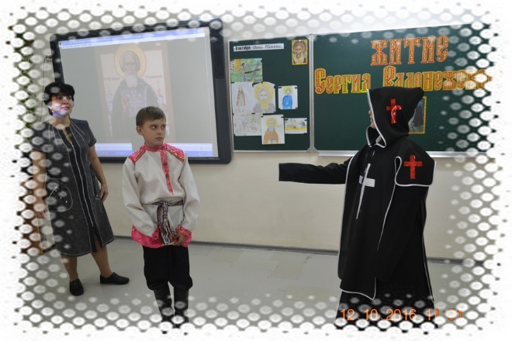

Варфоломей:
«Грущу я оттого, монах святой,
Что не дается мне совсем ученье.
Отцу и матери приходит огорченье,
Что не умею бегло я читать.
Вот Петр, мой брат, хотя еще и мал,
Из букв слова умеет составлять.
Я от него в учении отстал».
Монах:
«Я низко перед Господом склонюсь,
И за тебя с надеждой помолюсь,
Кусочек дам святой просфоры,
И грамоту ты разумеешь скоро»!
Уходят.
Первый ученик-рассказчик:
А дальше произошло настоящее чудо. Когда они прибыли в боярский дом, где их встретили благочестивые родители Варфоломея Кирилл и Мария, то прежде чем сесть за стол, они прошли в моленный покой и старец-инок повелел отроку Варфоломею взять Псалтирь и читать.
Второй ученик-рассказчик:
Варфоломей моляще смотрел на инока, как бы взглядом прося отпустить его. Но инок ласково и строго сказал: «Читай». И произошло чудо Божие. Как будто тёмная завеса спала с глаз Варфоломея, и он без запинки, бегло стал читать Псалтирь.
Третий ученик-рассказчик:
Тишина царила в молельне, а он всё читал псалом чисто, красиво. Голос его звучал, как родник. Закончен псалом. Стало совсем тихо в молельне. Это было чудо. Ликовало от радости сердце Варфоломея.
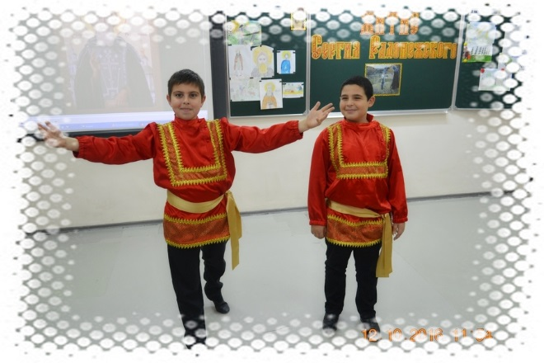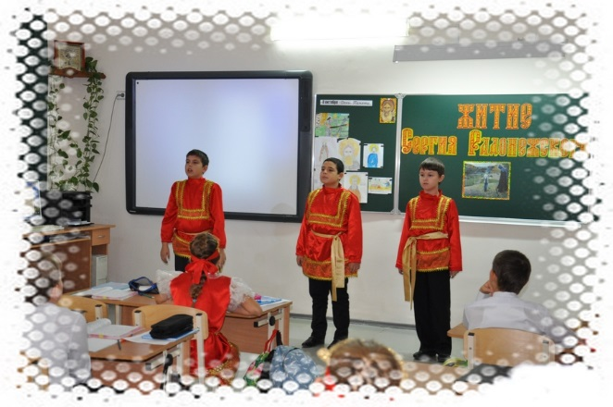
6.Динамическая пауза.
Учитель: Я предлагаю, вам, ребята, подняться и поблагодарить наших артистов.
7.Приём «Дерево предсказаний».
-Ребята! Как вы считаете, что помогло Варфоломею овладеть грамотой?
-Рассмотрим приём «Дерево предсказаний», где вы сможете предположить свой ответ или же утвердительно обосновать свою позицию, аргументируя её.
(Ответы детей формулируются так: «Я считаю, что…», «Я предполагаю, что… так как….»).
8.Работа с материалом учебника А.Кураева «Основы православной культуры».
-Ребята! Что такое молитва? Обратимся к тексту учебника.
-Обращение к Богу называется молитвой.
-Кто внимательно читал дома текст, обнаружил, что молитвы бывают разные. Назовите.
-Просительная, благодарственная, молитва-славословие, (т.е. прославляющая Бога).
9.Выборочное чтение текста подготовленными учениками.
Информация сети Интернет.
Учитель: События, описанные в «Житие» произошли 700 лет назад. Историю, которую я хочу Вам рассказать, произошла в наше время, этим летом.
Трагедия на Сямозере.
«19 июня, стала известна история удивительного спасения девочки-участницы трагедии на озере Сямозеро в Карелии. В ту роковую ночь она оказалась в числе детей, которые ночью вместе со своими инструкторами, несмотря на штормовое предупреждение, сплавлялись на лодках и плотах и оказались в воде.
- Спасательного жилета на ней не было. Она рассказывала, что в какой-то момент почувствовала, что силы ее покидают, и она идет на дно. И тогда она вспомнила, что надо молиться. Юля про себя начала читать молитву и выныривать из воды. На поверхности глотала воздух и что есть силы кричала, обращалась только к Богу. По ее словам, тогда будто какие-то невидимые силы потянули ее наверх и буквально вытащили на берег».
https://yandex.ru/video/search?text=Молитва%20помогла%20выжить%20на%20озере%20в%20Карелии%20видео
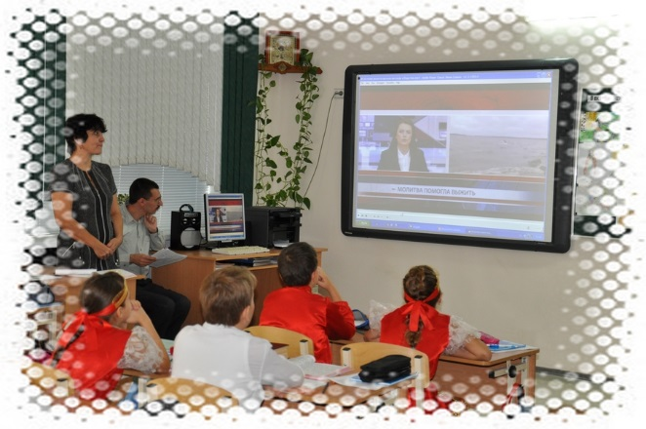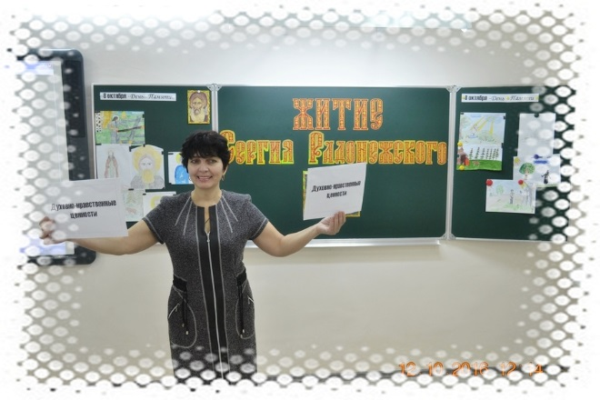
Учитель: Подводя итог нашему исследованию, я думаю, вы готовы дать ответ на поставленные вопросы, которые прозвучали в начале уроке. (В результате предположений и ответов детей, должны определиться два утверждения).
1.Варфоломею помогла молитва.
2.Варфоломей был добрым, чутким, трудолюбивым мальчиком. И грамоту он одолел благодаря своему старанию и прилежанию.
10.Творческое задание.
Учитель:
-Попытайтесь определить духовно-нравственные качества личности человека, которые помогают в жизни достичь определённой цели. Постройте пирамиду духовно – нравственных ценностей.
(Группа мальчиков класса и группа девочек получают конверты с карточками, на которых указаны качества личности человека).
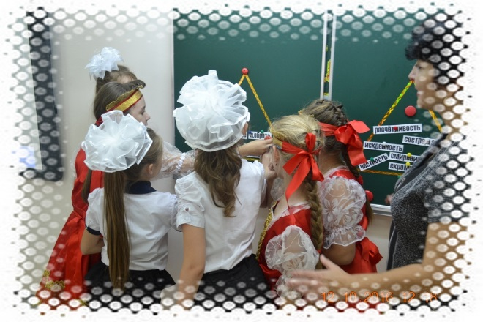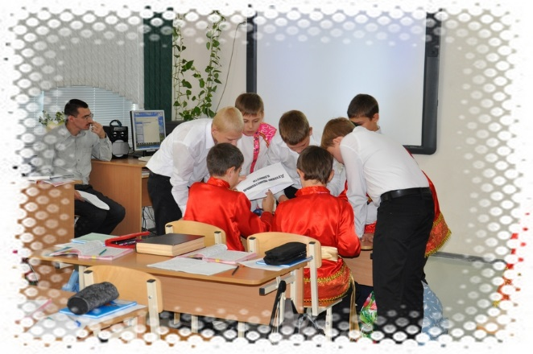
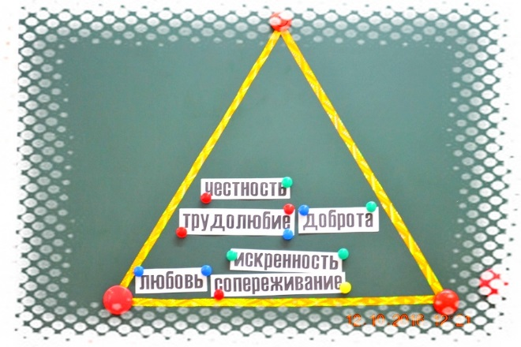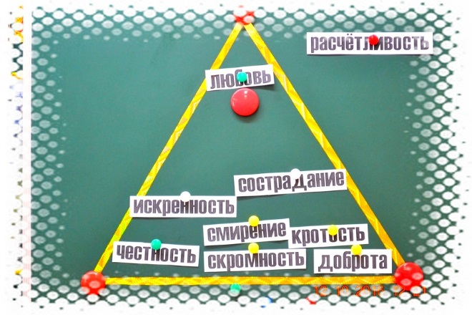
V. Подведение итогов урока.
Я благодарна, вам, за ваше активное участие на уроке, за умение грамотно выражать свои мысли, говорить добрые слова друг другу и уважать мнение своих товарищей. Будьте добрее, внимательнее к свои ближним, говорите друг другу хорошие слова, живите в радости, как это делал маленький Варфушка, а затем и Преподобный Сергий Радонежский.
VI.Рефлексия.
-Каждый из вас, готовясь к этому уроку, приготовил сердечко. И я, думаю, вложил в него всё своё тепло. Если вы хотите поделиться своей радостью, можете подарить его своему другу.
VII.Домашнее задание.
Подготовить краткий пересказ, посмотрев фильм о Сергии Радонежском.
https://www.youtube.com/watch?v=ZDj1Fo8MXLA

Используемая литература

1.Материалы Википедии;
2.Отрывок из поэмы «Святой молитвенник за Землю Русскую», автор Т. А. Шорыгина; 3.Статья «О трагедии в Карелии»;
https://shabdua.livejournal.com/4659359.html
4.Стихотворение «Житие Преподобного Сергия Радонежского», автор Р.Запесоцкая;
5.Стихотворение «Печальник Российской державы преподобный Сергий», автор Игумен Виссарион [Остапенко];
6. Толковый словарь Ожегова С.И.

